Importar .archive  
  
te instalas el tool como msi  
<https://www.mongodb.com/try/download/database-tools/releases/archive>

lo imstals

yte deberia de salir aqui   
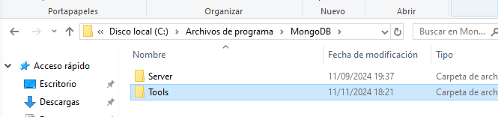

copias esta ruta C:\Program Files\MongoDB\Tools\100\bin

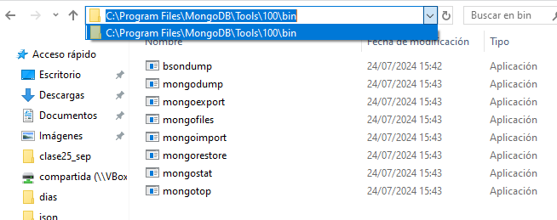  
y la pegas en variables de entorno usuario en wl Path  
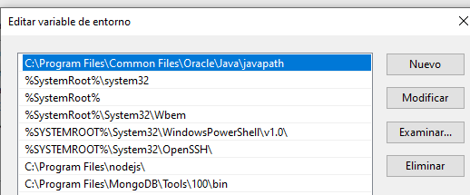

**abres powershell**

**PS C:\Users\rodri> mongorestore --uri="mongodb://localhost:27017" --archive=/ruta/al/archivo.archive**

**tal q quediario asi por q tengo el archive en esa carpeta**

mongorestore --uri="mongodb://localhost:27017" --archive="C:/Users/rodri/Downloads/Enunciado_examen_1EVAL_REACT_NODEJS_MONGODB/Mercadona.archive"

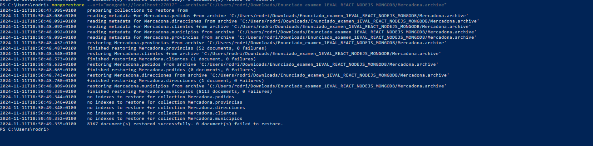

y ves q sale aqui   
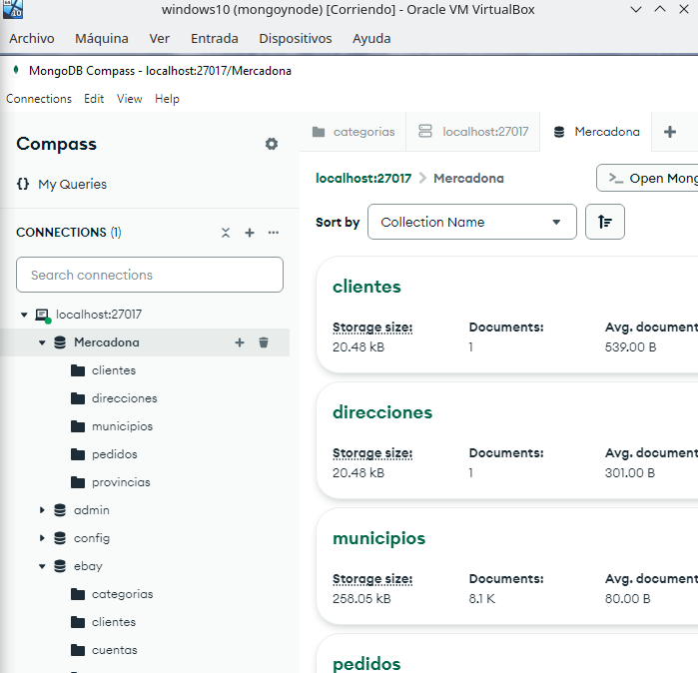

<https://mega.nz/folder/ibwz2YhR#6QhFCpvBtxsxh0uRNCcm5A/folder/6HwngZ5R>